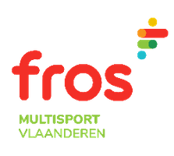
Aangesloten bij Fros Multisport Vlaanderen _____________________________________________________________________________________
Secretariaat : Rita De Potter – Eikelstraat 56 – 2600 Berchem
Rita.depotter1953@gmail.com - gsm 0486 12 65 71
AFDELING ATLETIEK

KSAH CRITERIUM CROSS
18 maart 2023
MARIENBORGH – Doornstraat 69 – 2650 Edegem

Programma en wedstrijdreglement

15u gezamenlijke start voor alle categorieën.
Dames + Heren +55 korte cross en Dames + Heren lange cross.
Deelnemers van de lange cross lopen verplicht met de sticker goed zichtbaar op het startnummer.
De atleten die aan 7 wedstrijden hebben deelgenomen waarvan er 1 de propagandacross of het kampioenschap is, komen in aanmerking voor het KSAH wintercriterium (7 korte cross of 7 lange cross).

Verder zijn de reglementen van KSAH ATLETIEK van toepassing.

Sportongeval wordt via FROS verzekerd door Ethias. KSAH ATLETIEK is niet verantwoordelijk voor ongevallen en diefstallen voor, tijdens of na de wedstrijd.

Supporters hartelijk welkom !

Info over KSAH Atletiek, foto’s en uitslagen kan je terugvinden op onze website
www.atletiekksah.be

